ASVenezia, Avogaria di Comun, Prove di età per magistrati, Registro 176-8, pag. 416, c. 208r
MDXXXIX
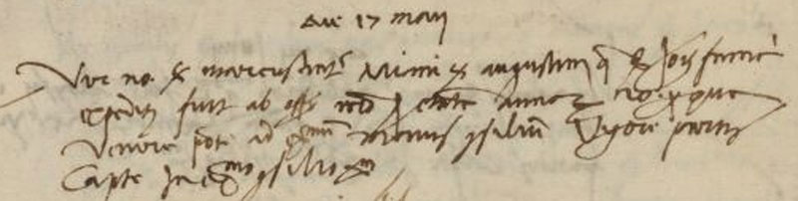

MDXXXIX 17 maii
Vir nobilis ser Marcus Antonius Miani ser Augustini q. ser Johannis Francisci expeditus fuit ab officio nostro per etatem annorum 20 per quos venire potest ad Ex.mum majus Consilium vigore partis captae in Ex.mo Consilio X.m.

